Сделано в Новгородском районе
В хозяйстве Дениса Павлюка из пробирочных микрорастений выращивают качественный семенной картофель, свободный от вирусов и бактерий.

Посевная в регионе близится к завершению. Несмотря на непростые погодные условия в мае аграрии справились с поставленными задачами и обеспечили успешное проведение весенних полевых работ.
Традиционно самые большие объемы картофеля и овощей производятся в нашем районе. По предварительным данным, на 15 июня в сельскохозяйственных организациях и крестьянско-фермерских хозяйствах было посеяно 227 гектаров яровых зерновых культур, картофель посажен на площади 1850 гектаров. Посадки овощей закрытого грунта занимают 665 гектаров. Кормовые культуры размещены на площади 1354 гектара.
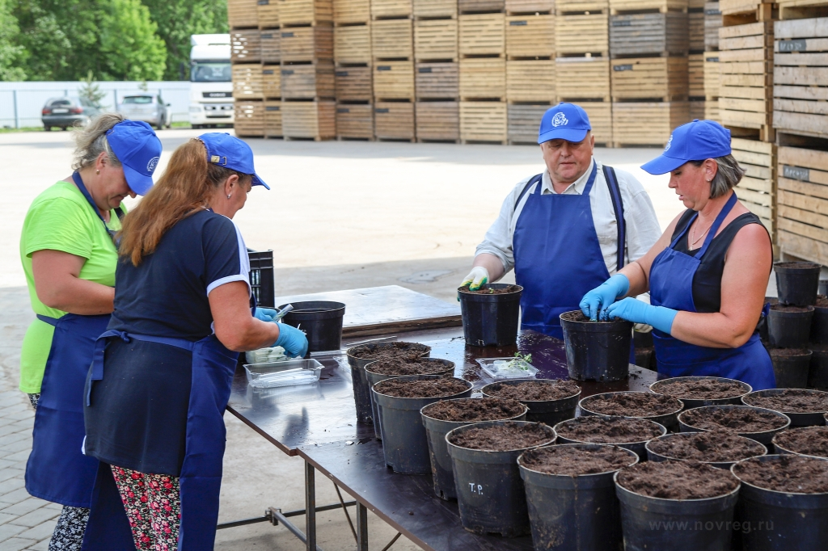Работники КФХ пересаживают посадочный материал картофеля из пробирок в горшки, которые затем поместят в специальные теплицы
С ходом полевых работ в хозяйстве фермера Дениса Павлюка познакомился 8 июня губернатор Андрей Никитин. На полях в районе деревни Ермолино он побывал в теплицах, где выращивается миристемный картофель, сообщили в пресс-службе правительства региона.
– Мы досаживаем последнюю пару гектаров картофеля. Это наш совместный проект с одной из российских компаний, имеющей в Липецкой области завод по производству картофеля фри для сетей быстрого питания по всей России, – рассказал Денис ПАВЛЮК.
По словам фермера, поле отведено под семенной картофель сорта «инноватор». Посадка этого года – последний этап в производстве высококачественных семян, которые были выращивались из микрорастений в течение нескольких лет.
Также фермер показал губернатору, как ведется работа по высаживанию микрорастений из пробирки в специальную теплицу. Процесс выращивания такого картофеля находится под особым контролем.
– Сложнее начать: нужна помощь государства, чтобы дело стартовало, но зато потом это – более сложная экономика, больше синергетических эффектов вокруг этого проекта. Если такие высокотехнологичные вещи будут появляться, через такие проекты люди смогут создавать свое будущее, нормально зарабатывать, и жизнь в регионе будет гораздо комфортнее, – отметил Андрей НИКИТИН.
История развития первичного семеноводства картофеля в нашей области насчитывает более шести лет. Сейчас это приоритетный региональный проект «Развитие семеноводства картофеля», основная задача которого – обеспечение сельхозпроизводителей Новгородской области семенами картофеля высоких репродукций собственного производства.
Семенной картофель Дениса Павлюка реализуется также в различных регионах страны – от Калининграда до Краснодара и даже до Красноярска. Это доказывает эффективность проекта по семеноводству картофеля в условиях новгородского климата.
В областном министерстве сельского хозяйства рассказали, что в 2020 году доля элитных семян картофеля в общей площади составила 28%. Это выше среднего показателя по России – 15%. До 2025 года в соответствии с региональным проектом планируется достичь показателя в 40%. В прошлом году четыре хозяйства, занимающиеся семеноводством картофеля, произвели из микрорастений 370 тыс. штук мини-клубней картофеля семи сортов. Планы на этот год – получить 400 тыс. штук мини-клубней картофеля.
Арина ТУМАНОВА
Фото novreg.ru

